令和７年4月23日

**居宅介護事業所等の皆様へ**

～ **板橋区の地域生活支援拠点等について** ～

**地域生活支援拠点等**（以下「拠点等」という。）とは、**障がい者の重度化・高齢化や「親亡き後」を見据えた、居住支援のための機能をもつ場所や体制のこと**です。板橋区では、令和５年度に拠点等を整備し、現在も、障がいのある方が安心して地域で暮らしていけるような仕組みの構築や、支援機関のネットワークづくりに取り組んでいます。

その取組の中で、障がいのある方が、介護者の不在などの理由で緊急支援が必要となったときに円滑に支援するため、令和５年度から、**『安心支援プラン』**の運用を開始しています。**『安心支援プラン』**とは、あらかじめ緊急時を想定したプランを作成しておくことで、緊急時の連絡体制づくりや事前に短期入所を体験することができる、緊急時に円滑な対応が行えることを目的にしています。※別紙「相談支援専門員向けチラシ参照」

【板橋区がめざす地域生活支援拠点等のネットワークイメージ図】

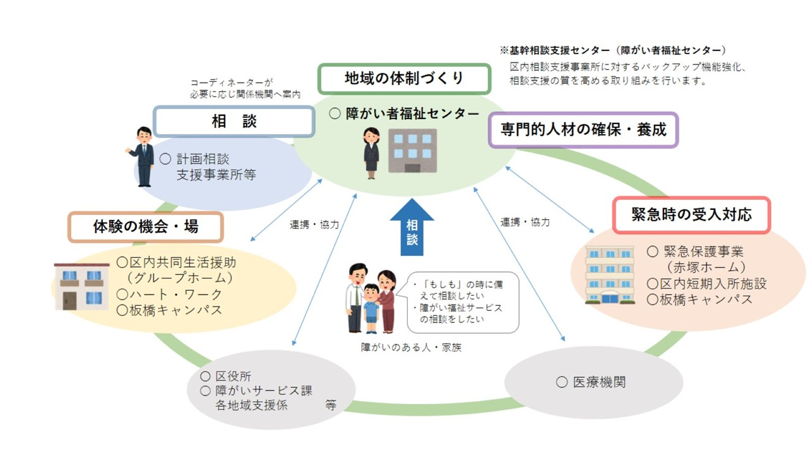

【居宅介護事業所等の皆様へお願いしたいこと】

**今後、拠点等に登録（参画）している相談支援事業所から、『安心支援プラン』の作成について協力を求められる場合があります。その際は、可能な限り相談に応じていただき、サービス提供についてご検討いただきますよう、ご協力をお願いします。**

※**『安心支援プラン』**に関する資料、板橋区における拠点等の整備状況については、板橋区ホームページ内の地域自立支援協議会「自立支援協議会」または「相談支援部会」にて公開しています。

担当：板橋区 福祉部 障がい政策課 相談事業推進係　電話：3579-2089